**新 书 推 荐**

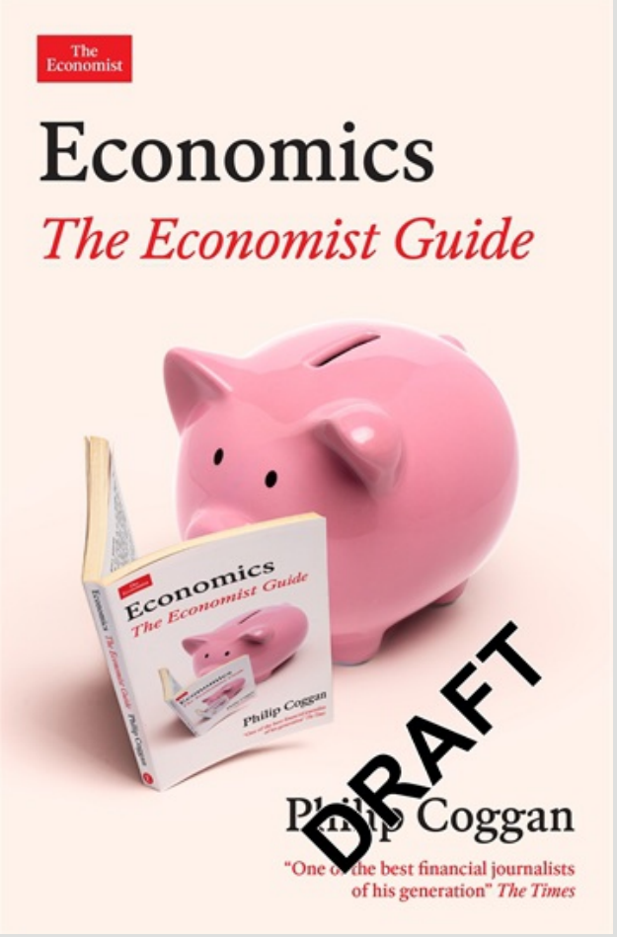

**中文书名：《经济学：经济学人指南》**

**英文书名：Economics: The Economist Guide**

**作 者：PHILIP COGGAN**

**出 版 社：Profile**

**代理公司：ANA/Jessica**

**页 数：306页**

**出版时间：2025年8月**

**代理地区：中国大陆、台湾**

**审读资料：电子稿**

**类 型：经管**

**菲利普演讲视频： [https://youtu.be/ZvlBw7CZqlw]( https:/youtu.be/ZvlBw7CZqlw)**

**内容简介：**

**当全球经济迷雾重重，《经济学人》权威揭秘经济世界的奥秘！**

曾经被称为“沉闷的科学”，经济学常常被看作是一门枯燥乏味、深奥难懂的学科。但其实，它是我们理解当今世界的关键！从古希腊的起源到今天庞大的全球经济体系，掌握经济学从未像现在这样重要！

**《经济学人》全新力作！**

畅销书作家菲利普·科根（Philip Coggan）为你揭开经济学的神秘面纱！这本指南，不仅带你回顾经济学的发展历程，还提供了全新的A-Z关键概念解读。无论是宏观与微观，还是财政与货币政策，这本书都能帮你轻松掌握。

**内容亮点**：

√权威解读：《经济学人》经典内容，权威且易懂

√全面覆盖：从基础到前沿，经济学的方方面面一网打尽。

√实用指南：A-Z术语解读，随时随地解决你的经济学疑惑。

√轻松有趣：告别枯燥，用生动的语言带你走进经济学的世界。

**作者简介：**

**菲利普·科根（**Philip Coggan**）**是一位前《经济学人》和《金融时报》记者。2009年，他凭借卓越的财经报道，荣获温科特奖（Wincott awards）、“年度高级财经记者”称号，并在年度商业记者奖中被评为最佳沟通者（Business Journalist of the Year Awards）。他的著作包括《金钱机器》（The Money Machine）、《经济学人对冲基金指南》（The Economist Guide to Hedge Funds），以及备受赞誉的《更多：世界经济的1万年崛起》（More: The 10,000-Year Rise of the World Economy）和《熬过日常磨难》（Surviving the Daily Grind）

**目录**

第一部分 经济学如何设定世界议程

引言

1. 经济学数百年来的演变

2. 财政政策

3. 货币政策

4. 贸易与货币

5. 创新与生产力

6. 劳动市场

7. 微观经济学

8. 走出主流

第二部分 经济学A到Z指南

致谢

注释

索引

**感谢您的阅读！**

**请将反馈信息发至：版权负责人**

**Email**：**[Rights@nurnberg.com.cn](mailto:Rights@nurnberg.com.cn)**

安德鲁·纳伯格联合国际有限公司北京代表处

北京市海淀区中关村大街甲59号中国人民大学文化大厦1705室, 邮编：100872

电话：010-82504106, 传真：010-82504200

公司网址：[http://www.nurnberg.com.cn](http://www.nurnberg.com.cn/)

书目下载：<http://www.nurnberg.com.cn/booklist_zh/list.aspx>

书讯浏览：<http://www.nurnberg.com.cn/book/book.aspx>

视频推荐：<http://www.nurnberg.com.cn/video/video.aspx>

豆瓣小站：<http://site.douban.com/110577/>

新浪微博：[安德鲁纳伯格公司的微博_微博 (weibo.com)](https://weibo.com/1877653117/profile?topnav=1&wvr=6)

微信订阅号：ANABJ2002

